**Αθήνα:** 12.01.2022

**Αρ. Πρωτ.:** 42

**ΔΕΛΤΙΟ ΤΥΠΟΥ**

**Ε.Σ.Α.μεΑ.: Η ΕΣΑμεΑ για την απώλεια του προέδρου του Ευρωκοινοβουλίου David Sassoli**

Η 11η Ιανουαρίου 2022 ήταν μια θλιβερή μέρα για την Ευρωπαϊκή Ένωση. Η ΕΣΑμεΑ και το Ευρωπαϊκό Φόρουμ Ατόμων με Αναπηρία εκφράζουν τα θερμά τους συλλυπητήρια για την απώλεια του προέδρου του Ευρωπαϊκού Κοινοβουλίου David Sassoli, ο οποίος ήταν πάντα δίπλα στους αγώνες των ατόμων με αναπηρία. Οι σκέψεις μας είναι με την οικογένεια, τους φίλους και τους συναδέλφους του αυτή τη δύσκολη στιγμή.

Χαρακτηρισμένος ως «ειλικρινής και παθιασμένος Ευρωπαίος» και «εξέχων πρόεδρος του Ευρωπαϊκού Κοινοβουλίου» από την πρόεδρο της Επιτροπής Ursula von der Leyen και τον πρόεδρο του Ευρωπαϊκού Συμβουλίου Charles Michel, ο David Sassoli ήταν επίσης σύμμαχος του κινήματος των ατόμων με αναπηρία. Ο πρόεδρος της ΕΣΑμεΑ και του EDF, Ιωάννης Βαρδακαστάνης δήλωσε:

«Συναντήθηκα με τον πρόεδρο Sassoli πριν από σχεδόν ένα χρόνο. Θυμάμαι ότι γνώρισα κάποιον που επένδυε και αφοσιωνόταν στους άλλους. Πίστευε στον λαό και πίστευε και στο Ευρωπαϊκό Κοινοβούλιο ως το πραγματικά αντιπροσωπευτικό όργανο όλων των ευρωπαίων πολιτών. Είχε ισχυρές αξίες και δεν φοβόταν να αναγνωρίσει τις πάρα πολλές παραβιάσεις των ανθρωπίνων δικαιωμάτων σε βάρος ατόμων με αναπηρία. Ήταν επίσης ένας άνθρωπος και ένας πολιτικός με ακεραιότητα που επέβλεπε τη δέσμευση του Ευρωπαϊκού Κοινοβουλίου για την άρση των φραγμών και τη διασφάλιση ίσης πρόσβασης σε κάθε τομέα για τα άτομα με αναπηρία, προστατεύοντας τα δικαιώματά τους σε ολόκληρη την ΕΕ. Η δέσμευσή του για μια Ευρώπη χωρίς αποκλεισμούς εμπνέει και θα συνεχίσει να εμπνέει μια θετική αλλαγή».

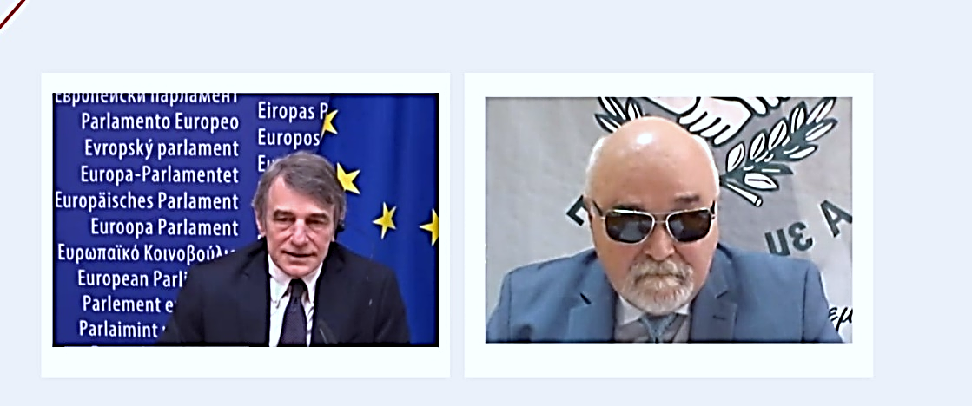

Το 2019, ο Sassoli παρουσίασε το όραμά του για το Ευρωπαϊκό Κοινοβούλιο ως θεσμό «σύγχρονο, πιο διαφανές, φιλικό προς το περιβάλλον» και «προσβάσιμο στους πολίτες». Ένα όραμα που επιβεβαίωσε κατά τη συνάντησή του πέρυσι με τον κ. Βαρδακαστάνη, στην οποία οι δυο τους συζήτησαν τον ρόλο του Ευρωπαϊκού Κοινοβουλίου στη διασφάλιση των δικαιωμάτων των 100 εκατομμυρίων ατόμων με αναπηρία στην Ευρώπη.

«Πρέπει να αυξήσουμε την ικανότητα των θεσμών να αντιδρούν. Όλες οι πρωτοβουλίες του Ευρωπαϊκού Κοινοβουλίου θα πρέπει να περιλαμβάνουν μια προσέγγιση για τα δικαιώματα των ατόμων με αναπηρία. Πρέπει να είμαστε οι πρωταθλητές σε αυτόν τον τομέα για να οδηγήσουμε την πρόοδο», είχε τονίσει τότε ο πρόεδρος του Ευρωπαϊκού Κοινοβουλίου David Sassoli.

**Για περισσότερες πληροφορίες επικοινωνήστε με τον Πρόεδρο της Ε.Σ.Α.μεΑ. κ. Ι. Βαρδακαστάνη στο κινητό τηλέφωνο 6937157193.**

Τώρα μπορείτε να ενημερωθείτε για όλες τις εξελίξεις στο χώρο της Αναπηρίας στην ιστοσελίδα της Ε.Σ.Α.μεΑ.: [www.esaea.gr](http://www.esaea.gr/) ή [www.esamea.gr](http://www.esamea.gr/).

|  |  |
| --- | --- |
| Λογότυπο προσβάσιμου εγγράφου MS Word (*.docx) | **Προσβάσιμο αρχείο Microsoft Word (*.docx)**  Το παρόν αρχείο ελέγχθηκε με το εργαλείο ***Microsoft Accessibility Checker*** και δε βρέθηκαν θέματα προσβασιμότητας. Τα άτομα με αναπηρία δε θα αντιμετωπίζουν δυσκολίες στην ανάγνωσή του. |